РАСПОРЯЖЕНИЕ
УПРАВЛЕНИЯ ГОРОДСКОГО ХОЗЯЙСТВА АДМИНИСТРАЦИИ
ГОРОДА-КУРОРТА КИСЛОВОДСКА
19.09.2019 город-курорт Кисловодск № 163 1
Об ограничении пешеходного движения по ул. Герцена, в связи с производством благоустройства пешеходной зоны по ул. Герцена от ул. Шаляпина до пр. Дзержинского.

В соответствии с Федеральным законом Российской Федерации «Об общих принципах организации местного самоуправления в Российской Федерации», Уставом городского округа города-курорта Кисловодска, в целях обеспечения безопасности дорожного движения и предотвращения дорожно-транспортных происшествий:

- Обеспечить безопасность дорожного движения путем установки знаков дорожного движения по схеме, согласно приложению.
- Ограничить движение пешеходов по тротуару по ул. Герцена на время проведения работ по благоустройству пешеходной зоны.
- Контроль за выполнением настоящего распоряжения возложить на заместителя начальника управления городского хозяйства администрации города-курорта Кисловодска А.М. Рыжова.

- Настоящее распоряжение вступает в силу со дня его подписания.

Заместитель главы администрации
города-курорта - начальник управления
городского хозяйства администрации
города-курорта Кисловодска В.Ю. Соболев

Приложение
к распоряжению администрации
города-курорта Кисловодска
от 19.09.20193
№ 162

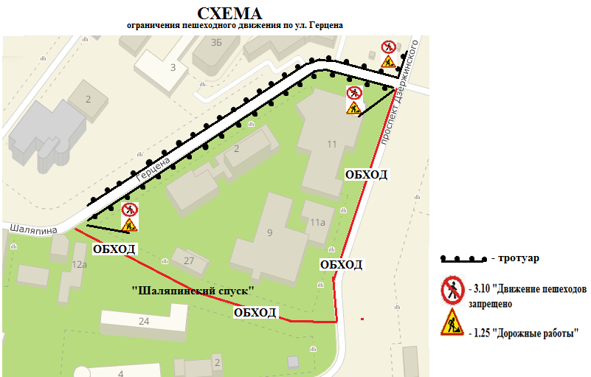

Заместитель главы администрации
города - начальник управления
городского хозяйства администрации
города-курорта Кисловодска В.Ю. Соболев

Заместитель начальника управления
городского хозяйства администрации
города-курорта Кисловодска А.М. Рыжов

